1) a) La organización dispone de la red 191.8.0.0/20

255.255.240.0 = 255.255.11110000.00000000

La red ya tiene configuradas las redes B y A, con 191.8.0.0/25 y 191.8.0.128/26 respectivamente

Luego de la red B quedaria libre la red 191.8.1.0/25 y la 191.8.0.128/25 (subneteada luego para A)

Luego de la red A quedaria libre la red 191.8.0.192/26

Para que puedan ser sumarizadas las redes A-B-C primero asignaremos a Red C la red 191.8.0.192/26

Red D tiene 31 hosts por lo que requerira de al menos 33 direcciones, se necesitan 6 bits

tomamos la proxima direccion libre ( 191.8.1.0/25 )
tomamos un bit para subnetear y dejamos el resto para hosts
nueva mascara = /26 = 255.255.255.192

191.8.1.0|0|000000 = 191.8.1.0/26 → asignada a red D
191.8.1.0|1|000000 = 191.8.1.64/26 → libre

de esta manera, luego de la sumarizacion quedaria 191.8.0.0/24
------------------------------------------------
b)
Redes de enlaces: solo queda por asignar la red que conecta routers A-B-D

para ello se necesitan 3 bits

tomamos la proxima direccion libre ( 172.16.3.72/29 )

191.8.1.01|000|000 → asignada a routers A-B-D

------------------------------------------------
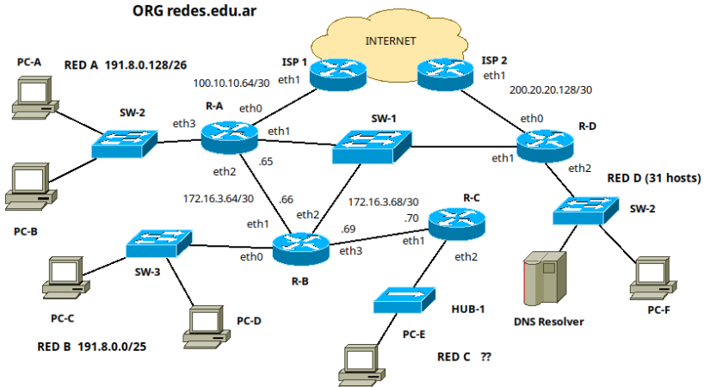
c)
191.8.0.192/26
191.8.1.0/26
172.16.3.72/29
.75
.73
.74
.129
.130
.131
.01
.02
.03
.193
.194
.1
.2
.3
e0
e1
e2

(sumarizada)
DIRECCION | MASCARA | NEXT-HOP | INTERFACE
172.16.3.64 | /30 | 172.16.3.65 | eth1
172.16.3.68 | /30 | 172.16.3.70 | eth3
172.16.3.72 | /29 | 172.16.3.74 | eth2
191.8.0.0 | /25 | - | eth0
191.8.0.128 | /26 | 172.16.3.65 | eth1
191.8.0.192 | /26 | 172.16.3.68 | eth3
0.0.0.0 | /0 | 172.16.3.74 | eth2

b)
Cambiaria el default gateway al router a para que mande las solicitudes a internet mediante isp1
(habria que revisar la sumarizacion)

--------------------------------------------------------------------------\

3)
redd.com.ar 86400 IN NS ns.redd.com.ar
redd.com.ar 86400 IN MX 5 smtp.redd.com.ar
redd.com.ar 86400 IN A mail.redd.com.ar

ns.redd.com.ar IN A 191.8.0.4
smtp.redd.com.ar IN A 191.8.0.5
mail.redd.com.ar IN A 191.8.0.6

usando pop3 para ahorrar recursos (del servidor, no de las computadoras)

desventajas: los correos se descargan en un dispositivo, por lo que si se agregara en un futuro mas computadoras a la red no se podria a acceder a correos que esten descargados en otro dispositivo.
--------------------------------------------------------------------------\
4)
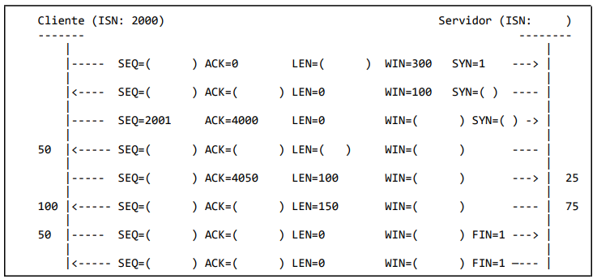

Cliente (ISN: 2000) Servidor (ISN: 3999)

|----- SEQ=(2000 ) ACK=0 LEN=( 0 ) WIN=300 SYN=1 ---> |

|<---- SEQ=(3999) ACK=( 2001 ) LEN=0 WIN=100 SYN=( 1) ---- |

|----- SEQ=2001 ACK=4000 LEN=0 WIN=(300) SYN=( 1) -> |

50 |<----- SEQ=( 4000) ACK=( 2001) LEN=( 50) WIN=( 100) ---- |

|----- SEQ=( 2001) ACK=4050 LEN=100 WIN=( 300) ---> | 25

100 |<----- SEQ=(4050 ) ACK=(2101 ) LEN=150 WIN=( 25) ---- | 75

50 |----- SEQ=( 2101) ACK=( 4200) LEN=0 WIN=(250 ) FIN=1 ---> |

|<----- SEQ=( 4200) ACK=( 2101) LEN=0 WIN=(100 ) FIN=1 —--- |

-------------------------------------------------
5)
2a:e5:8d:96:9a:b4
invertimos el 7mo bit 2a → 28

agregamos ff:fe en el medio → 28e5:8dff:fe96:9ab4

agregamos el prefijo del RA → 2901:ccee:28e5:8dff:fe96:9ab4/64

----------------------------------------------------
6)
PC-A no puede enviar un ARP tipo broadcast para obtener directamente la mac de pc-f, asi que busca obtener la mac de su default gateway para que este lo pase entre dispositivos intermedios que se encargaran de enviarlo a destino. Los ARP Request y Reply al salir de RT-A es:
ARP Request:
ethernet:
mac-destino → ff:ff:ff:ff:ff:ff:ff:ff
mac-origen → MAC_RT-A
ARP Packet:
ip-origen: 172.16.3.65/30
ip-destino: 172.16.3.66/30
mac-origen: MAC_RT-A
mac-destino: 00:00:00:00:00:00:00:00
ARP Reply:
ethernet:
mac-destino: MAC_RT-A
mac-origen: MAC_RT-B
ARP Packet:
ip-origen: 172.16.3.66/30
ip-destino: 172.16.3.65/30
mac-origen: MAC_RT-B
mac-destino: MAC_RT-A
7)
MAC | puerto
RT-B | e0

8) Responder V o F y justificar en ambos casos
A) Un segmento TCP con errores se descarta, cuando vence su RTO el emisor volverá a enviarlo. V
Cuando un segmento TCP se descarta porque presenta errores, el emisor si no recibe una respuesta y se termina el RTO, el emisor vuelve a enviar el segmento.
B) La saturación de buffers de un router disparará el control de flujo entre el emisor y receptor. F
Eso corresponde al control de congestion.
C) El registro SOA de un dominio indica entre otros datos la última actualización, TTL por defecto para los registros y el DNS primario. F
No indica ninguno de esos datos.
D) Hay casos en los que UDP responde con un protocolo auxiliar. V
UDP utiliza ICMP para responder por ejemplo cuando no se puede conectar con el servidor
E) Los headers en HTTP permiten optar la versión HTTP deseada del requerimiento. F
El tipo de version de http no se opta en el header sino al comienzo del requerimiento

